Nyhetsbrev Åkerbladet Januari 2024
Brf Åkern
Veteslingan 1- 39, 2 - 96
www.hsb.se/sodra-norrland/brf/akern
Tveka inte att kontakta styrelsen om ni har något som ni tycker bör publiceras i Åkerbladet/hemsidan.
Med vänliga hälsningar
Styrelsen

Nyheter och information
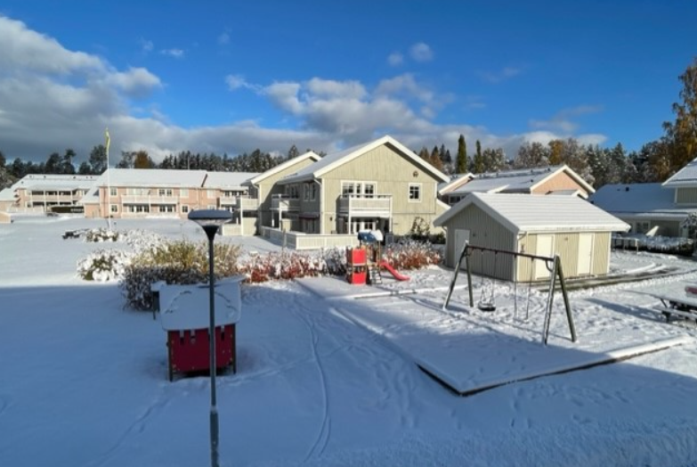

Kommande händelser:
Medlemsmöte – torsdag 2 maj

Föreningsstämma – tisdag 25 juni

Mer information om mötena kommer under våren.

Viktig information!

Inga uteplatser eller dylikt får byggas utan styrelsens godkännande.

Ni som har utbyggnader såsom tak över uteplatserna, trallgolv har fullt ansvar för detta, föreningen har inget ansvar om något skulle gå sönder vid exempelvis snöskottning, målning eller dylikt.
Ni ansvarar även för underhållet av detta.

Ny ordförande
Från den 1 januari har Andreas Hjort valt att kliva av som ordförande men kommer att sitta kvar i styrelsen. Ny ordförande är Stefan Wirtén.
Styrelsens organisation ser nu ut enligt följande:
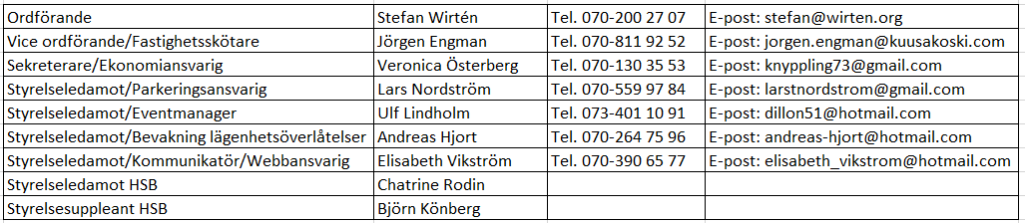

Värme och Ventilation
Arbetet med konvertering av värme- och ventilation i lägenheterna är i det närmaste slutfört.
Återstående arbete är:
- Sotning/rengöring samt injustering av ventilationssystemet
- Injustering av värmesystemet (radiatorerna)
- Återställning i lägenheter där värmebatterier har plockats ut (spackling, tätning och målning i våtrum m.m.)

Kontaktuppgifter

Ordförande:
Stefan Wirtén 070-200 27 07
stefan@wirten.org

Vice ordförande/Fastighetsskötsel:
Jörgen Engman 070-811 92 82
Jorgen.engman@kuusakoski.com

Kontaktuppgifter till övriga i styrelsen finns på hemsidan och i tabellen på den första sidan i detta medlemsblad.

En fortsatt trevlig vinter önskar styrelsen i Brf Åkern

